Universidad Tecnológica de Panamá

Facultad de Ingeniería de Sistemas Computacionales

Licenciatura en Ingeniería de Sistemas de Información

Departamento de Sistemas de Información, Control y Evaluación de Recursos Informáticos

Sistemas de Bases de Datos II

Laboratorio No.1 Modelado de Base de Datos

Facilitador:

Ing. Henry Lezcano

Integrantes:

David Cedeño 8-951-990

Simon Billeke E-8-154322

Gabriel Grimaldo 8-949-56

Daniel Rodriguez 3-740-2242

Grupo:

1IF131

II Semestre, 2020

**CASO No.1** para el siguiente enunciado presentar el modelo conceptual E/R, el Modelo Lógico Relacional Normalizado y el Modelo Físico.

En la Cafetería del Edificio No.1 de la Universidad Tecnológica de Panamá para la preparación de un platillo el cocinero requiere de las recetas correspondientes, los ingredientes necesarios, el tipo de platillo que preparara y las unidades de medidas relacionadas. Para los tipos de platos se cuenta con su identificación y su nombre, para las recetas a preparar se cuenta con identificación, el nombre, las preparaciones, la duración y comentarios de la misma, para los ingrediente se cuenta con identificación y el nombre, igualmente que para unidades que cuenta con la identificación y el nombre de unidad de medida, también como las cantidad de ingrediente a utilizar. Se requiere que el equipo de analistas diseñe un modelo conceptual Entidad/Relación que represente la preparación las diversas recetas para el platillo que está solicitando el cocinero.

**Modelo conceptual E/R**

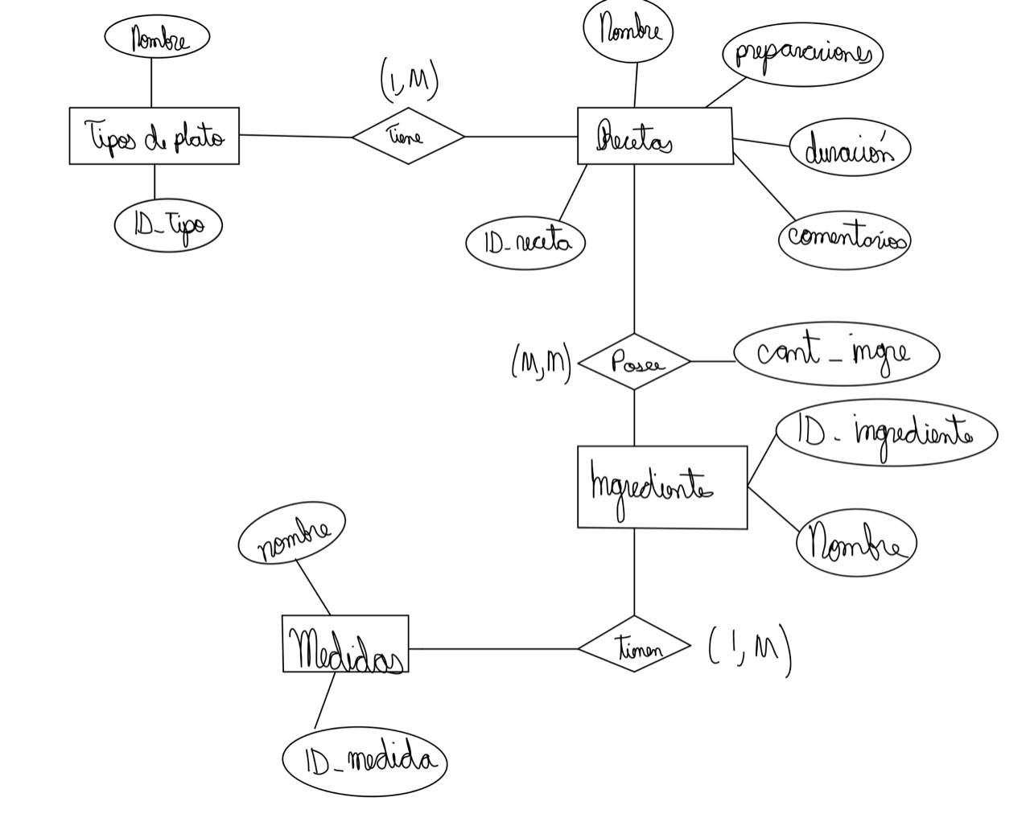

**Modelo Lógico Relacional Normalizado**

|  |  |  |
| --- | --- | --- |
| Tipo_de_Platos | | |
| PK | ID_Tipo | N |
|  | Nombre | N |

|  |  |  |
| --- | --- | --- |
| Recetas | | |
| PK | ID_Receta | N |
| FK | ID_Tipo | N |
|  | Nombre | N |
|  | Preparación | N |
|  | Duración | N |
|  | Comentarios | S |

|  |  |  |
| --- | --- | --- |
| Ingredientes | | |
| PK | ID_Ingrediente | N |
| FK | ID_Medidas | N |
|  | Nombre | N |

|  |  |  |
| --- | --- | --- |
| Medidas | | |
| PK | ID_Medidas | N |
|  | Nombre | N |

|  |  |  |
| --- | --- | --- |
| Recetas_Ingredientes | | |
| FK | ID_Receta | N |
| FK | ID_Ingrediente | N |
|  | Cant_Ingre | N |